LAUDO TÉCNICO

Faxinal do Soturno , 31 de maio de 2024

À
CONDESUS QUARTA COLONIA
CNPJ: 01.509.149/0001-63

1. OBJETO DO LAUDO: Medição da pressão do motor da escavadeira hidráulica 14 toneladas, HYUNDAI R140LC-9SB do Condesus. O equipamento encontra-se no interior de Faxinal do Soturno – Linha São Caetano.

2. FINALIDADE DO LAUDO: Averiguação da luz do motor que acendeu no painel da escavadeira, o procedimento foi realizado com a maquina parada, em funcionamento, alta e baixa rotatividade, para medição da pressão do motor, níveis de óleo entre outros problemas que vier a apresentar,

3. RESULTADO DA AVALIAÇÃO E DATA DE REFERÊNCIA: Dia 03 de junho de 2024 foi instalado um manômetro mecânico de medição da pressão do óleo, durante operação de testagem e o mesmo apresentou baixa pressão.
Para isto é necessário que o motor seja aberto para que a verificação seja eficaz, em local adequado, coberto, e por profissional capacitado.
Observação: na ocasião em que o motor será aberto para verificação do defeito, é sugestão de já fazer o reparo, pois é oneroso e trabalhoso este tipo de trabalho, mas que sem esta abertura não é possível diagnosticar precisamente o defeito, diante do fato de acender a luz e apresentar baixa pressão do óleo. Sendo que este equipamento já apresenta desgaste geral de uso.
Sugiro o equipamento ficar parado até este conserto ser realizado.

Primeira foto com motor frio e segunda foto com motor quente.

5. ANEXOS:

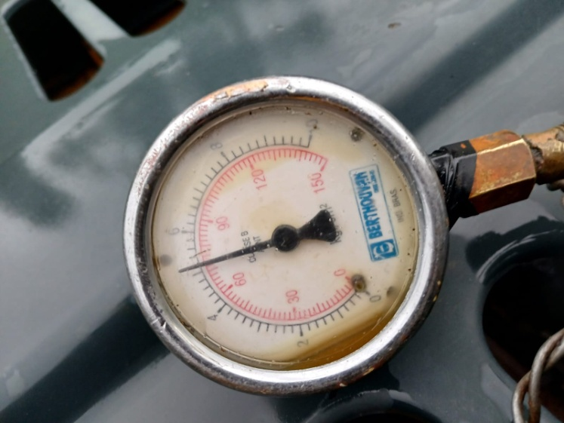manômetro - motor quente

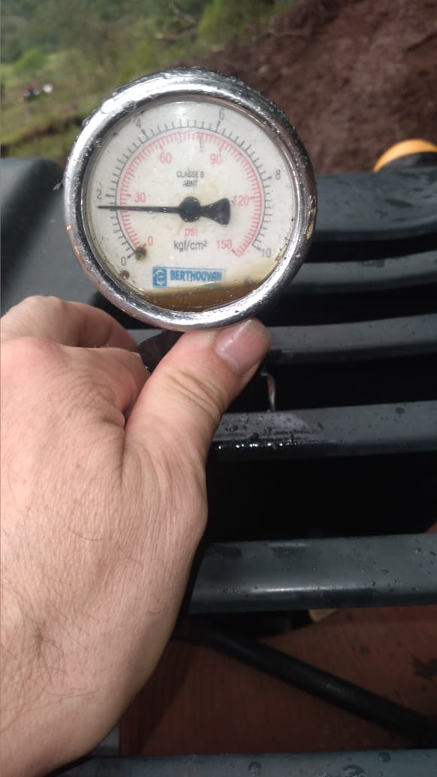 manômetro – motor frio

PROFISSIONAL RESPONSÁVEL

________________________________
Erno Piovesan Scapin

